微信健康卫士流程

园长、管理员
关注不带参数的二维码

不提供园长、管理员注册，只能绑定。如果账号不存在，可以联系客服导入。
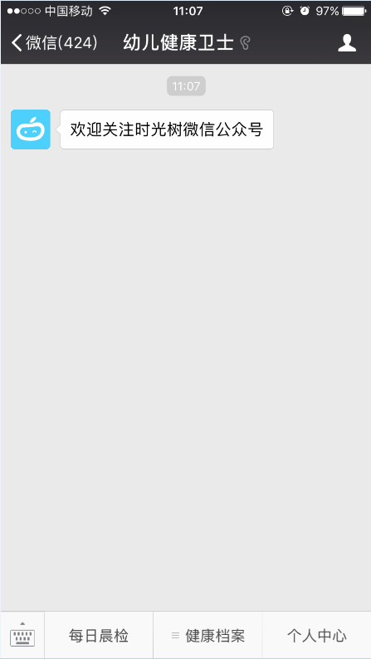
由于此时还没有绑定任何用户，所以点击底部菜单会跳转到绑定界面。
欢迎关注时光树微信公众号，，改为一条图文消息，引导用户绑定账号。
与扫带kid首次推送消息一样，打开后的链接为绑定时光树的界面。
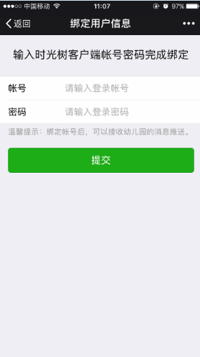
输入管理员或园长的账号和密码。（这个账号密码由客服初始化告知幼儿园的管理园或园长）
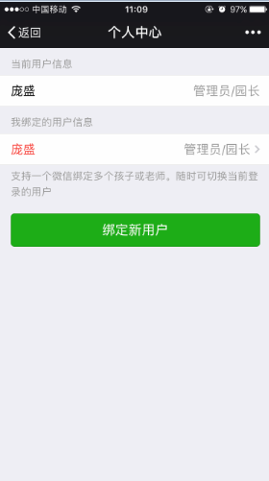
绑定完成后，可以正常查看晨检报表等功能。
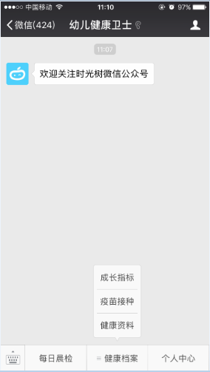
每日晨检
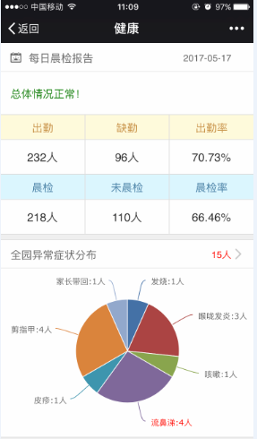
健康档案——成长指标
改进点：
- 顶部的每日晨检报告那一栏最右边日期右边，增加一个箭头，并可以点击，进入查询报表
- 在饼状图区域，往上滚动时，不灵敏。
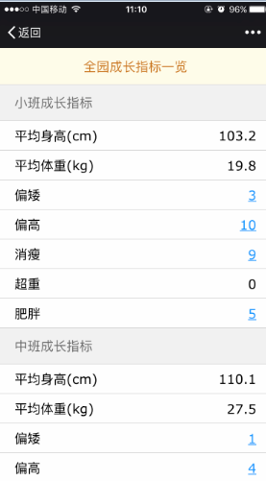
健康档案——疫苗接种
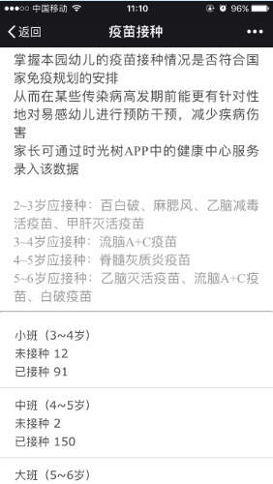
健康档案——健康资料
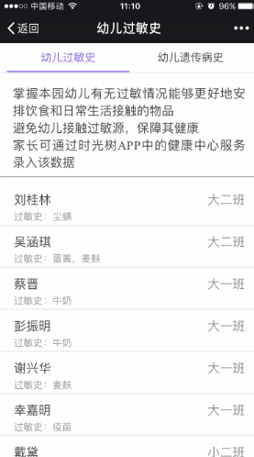

个人中心
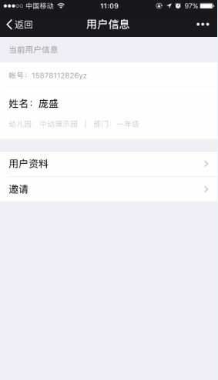
个人中心——用户资料
改进点：邀请改为：邀请老师
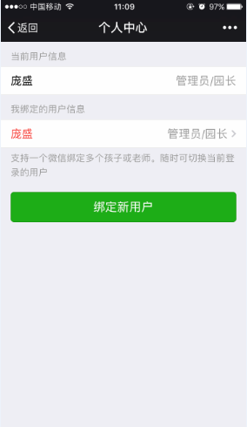
个人中心——邀请园长、家长
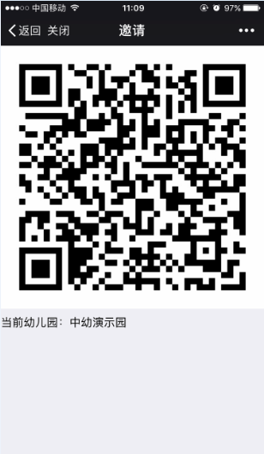
改进点：增加引导文字，告知如何邀请本园的其它老师加入。

